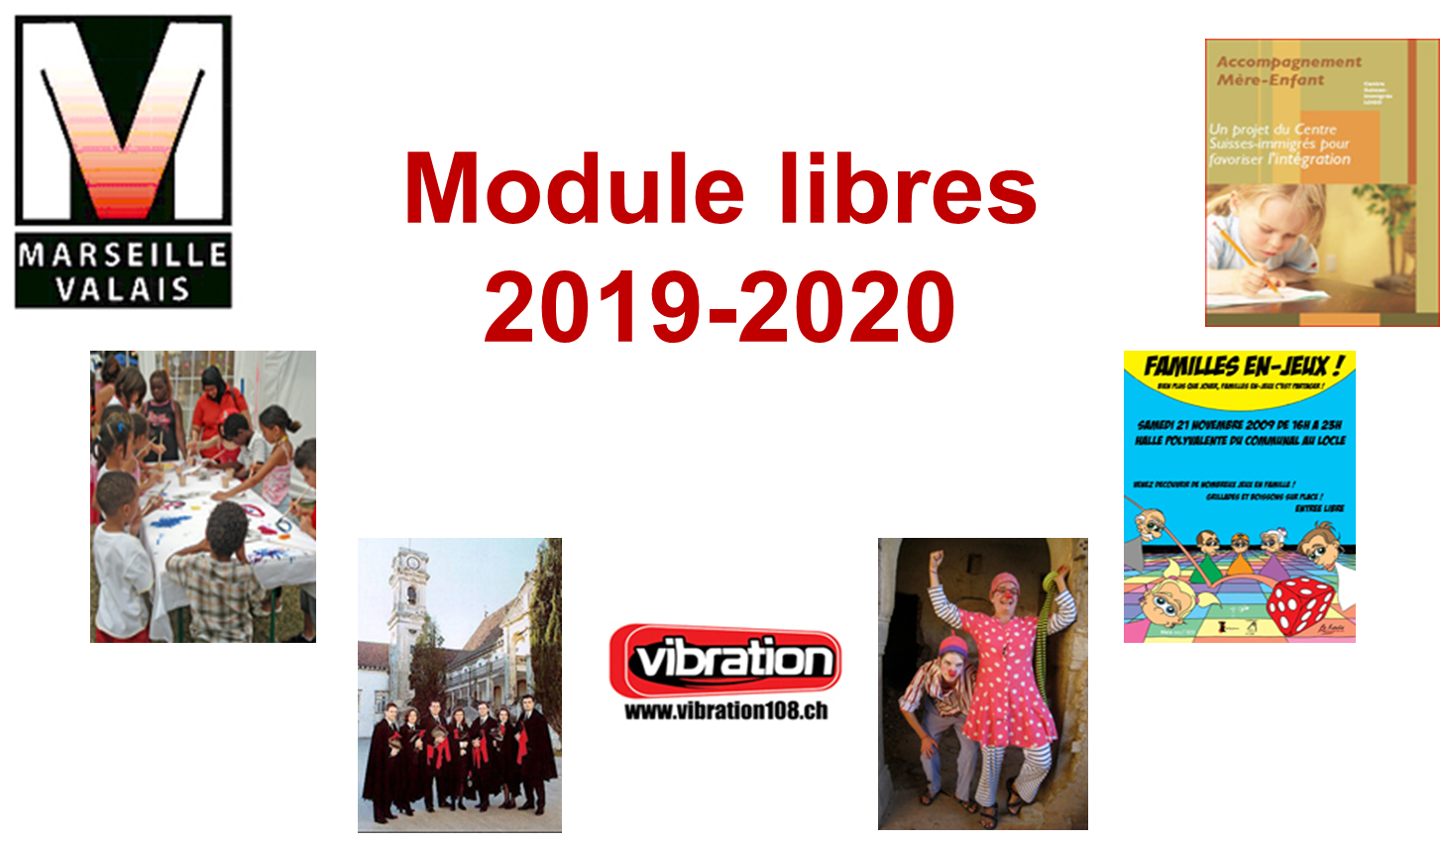

Critère pour la sélection
des projets collectifs module libres

- Le projet doit permettre de démontrer des compétences professionnelles
de travailleuses sociale/travailleurs sociaux de niveau HES
(doit, en particuliers, comprendre une part de réflexivité).
Ce n’est donc pas une opération qui aurait pu être entièrement portée par des bénévoles.

- Les projets doivent être construit dans une optique d’empowerment
et impliquent toujours des apprentissages conjoints
et un transfert de compétences
entre les étudiant.e.s impliqué.e.s
et l’institution accueillante ou certains collaboratrice.teur.s de celle-ci.

- Le projet doit être soutenu par une institution sociale, une collectivité publique
une entreprise ou un groupe ayant une existence légale
et qui s’engage à s’impliquer activement dans le projet
(financement total ou partiel, disponibilité temporelle, accès à l’infrastructure).
Le responsable de module peut déroger à ce critère
dans le cas de projet à caractère novateur.

- Les porteurs du projet doivent s’assurer
que chaque étudiant-e-s impliqué.e.s doivent consacrer un minimum 150 heures
à la réalisation du projet.

- Le projet est porté par un groupe d’au moins 5 étudiant-e-s, au minimum, et 8, au maximum,
sauf si la nature particulière du projet ne s’y prête pas.
Le responsable de module peut alors déroger à ce critère.

- Il ne doit pas s’agir d’un projet « one shot »
ou alors celui-ci doit déboucher sur un vrai renforcement
des compétences de l’institution accueillante.

- Les projets qui permettent l’instauration d’un partenariat sur la durée
sont donc privilégiés.

- Les projets doivent toujours impliquer un certain renouvellement des pratiques
et comporter un aspect créatif.
La simple reproduction d’activités déjà réalisées par le passé,
même dans des contextes autres,
n’est donc pas acceptée.

- Le projet doit se limiter à une application raisonnée de connaissances
et/ ou d’un outil déjà existant..
Si le projet demande une importante adaptation des connaissances disponibles
ou le développement de nouveaux savoirs,
il est réorienté vers le responsable de la recherche et des prestations de services.

- Le partenaire terrain doit est prêt à voir le projet ne pas se réaliser
ou fortement évoluer par rapport à sa demande initiale.
La HETS ne donne aucune garantie de réalisation
mais veille activement à l’atteinte d’un niveau de qualité minimale
au niveau du processus
ainsi qu’à la préservation de l’image et des intérêts
du partenaire et des siens propres.

- Les projets dont tout ou partie se déroule à l’étranger
doivent pouvoir démontrer qu’ils fonctionneront
sur une réelle base d’échanges équilibrés
entre les personnes impliquées en Suisse et celles qui seront concernées à l’étranger.
Les projets uniquement caritatifs sont toujours refusés.

- Le projet peut se dérouler n’importe quand,
dés que chacun des étudiant.e.s aura validé son module B6.
Il ne sera cependant pas validé avant la fin du 5° semestre
(7° semestre pour les étudiant.e.s en emploi).
Il peut se poursuivre jusqu’à la durée maximale de études.

- La réalisation du module libre ne doit en aucun cas
être en concurrence temporelle
avec un des autres modules du PEC.
Aucune dispense de cours ne sera accordée.

